Гуманитарный проект

Humanitarian project

«Лечит болезни врач, но излечивает природа».

“The doctor treats diseases, but nature heals”

Учреждение здравоохранения «Шарковщинская центральная районная больница»

Health care institution Sharkovshchina Central District Hospital

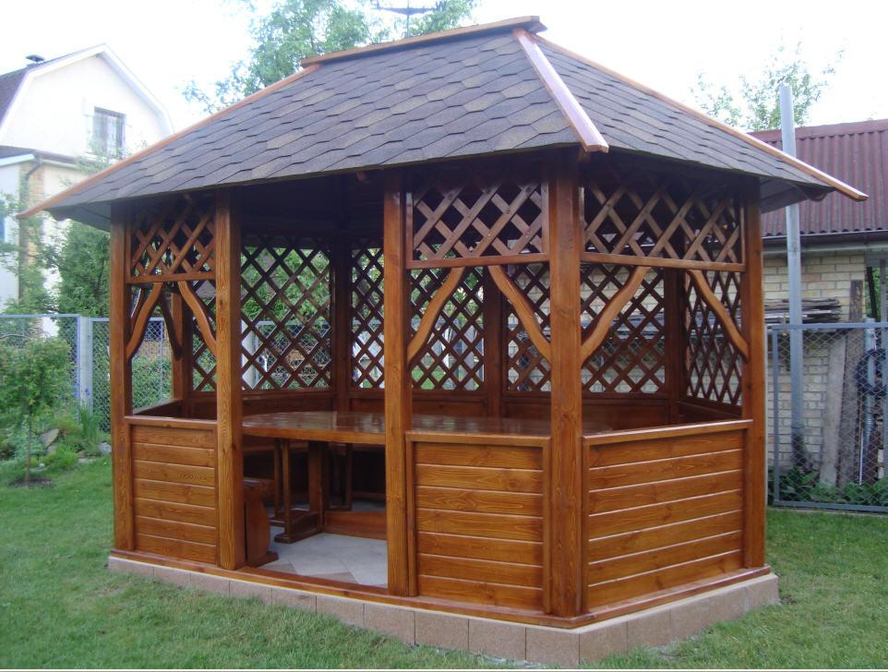 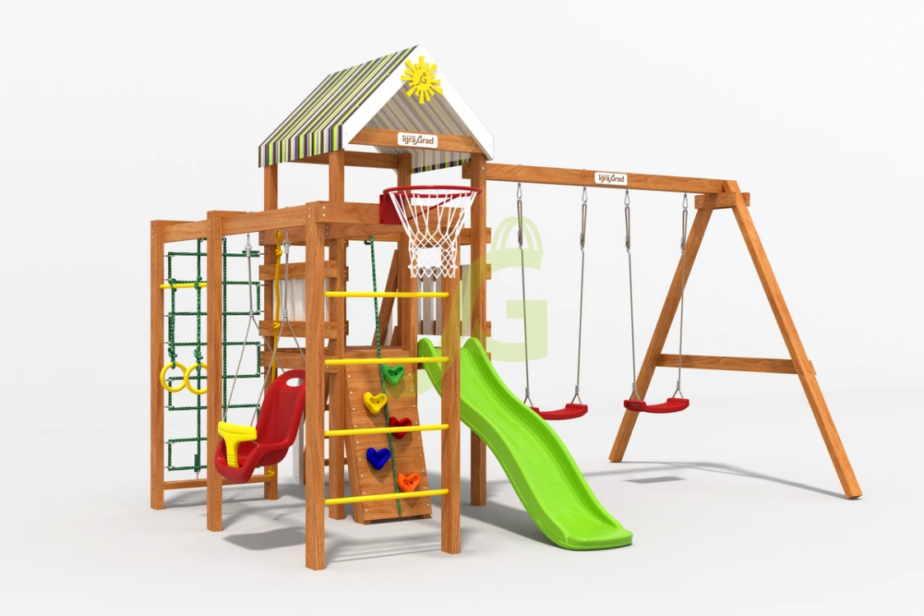

|  |  |
| --- | --- |
| 1. **Наименование проекта:** «Лечит болезни врач, но излечивает природа». | 1. **Name of the project:** “The doctor treats diseases, but nature heals”. |
| 1. **Срок реализации проекта:** 2024-2025гг. | 1. **The term of the project:** 2024-2025. |
| 1. **Организация – заявитель предлагающая проект:**   Учреждение здравоохранения Шарковщинская центральная районная больница. | 1. **The applicant organization proposing the project:** Health care institution Sharkovshchina Central District Hospital |
| 1. **Цели:**   - Создание комфортных и эстетически привлекательных зон отдыха в больнице для повышения уровня удовлетворенности пациентов, для облегчения физического и морального состояния  на момент нахождения его на лечении с помощью установки функциональных беседок, создания детской игровой площадки для детей. | 1. **Purposes:**   -Creation of comfortable and aesthetically attractive recreation areas in the hospital to increase the level of patient satisfaction, to alleviate the physical and moral condition at the time of treatment by installing functional gazebos, creating a children's playground for children. |
| 1. **Задачи, планируемые к выполнению в рамках реализации проекта:**   - улучшить окружающую территорию УЗ «Шарковщинская ЦРБ»;  - создание мест отдыха для пациентов разных возрастных групп на свежем воздухе | **5. Tasks planned for implementation within the framework of the project:**  **-** improve the surrounding territory of the Sharkovshchina Central District Hospital;  - creating outdoor recreation areas for patients of different age groups |
| 1. **Целевая группа:**  * Взрослое и детское население Шарковщинского района, находящиеся на стационарном лечении и обслуживании в УЗ «Шарковщинская ЦРБ». | **6. Task force:**  -The adult and child population of the Sharkovshchinsky district are receiving inpatient treatment and services at the Sharkovshchinsky Central District Hospital. |
| 1. **Краткое описание мероприятий в рамках проекта:**   -приобретение 2 (двух) качественных деревянных беседок, отвечающих современным стандартам дизайна и безопасности;  -организация монтажа беседок, обеспечение их надежного крепления и устойчивости;  - установка современной комплексной игровой площадки;  - создание безбарьерного доступа на площадку для детей с ограниченными возможностями; | **7. Brief description of project activities:**  - purchase of 2 (two) high-quality wooden gazebos that meet modern design and safety standards.  - organizing the installation of gazebos, ensuring their reliable fastening and stability.  - installation of a modern integrated playground;  - creation of barrier-free access to the playground for children with disabilities; |
| 1. **Общий объём финансирования (в долларах США)** – 10 000,00 $ | **8.Total amount of financing (in US dollars) -** $ 10,000.00 |
| **Средства донора** | **Donorfunds** |
| **Софинансирование** | **Co-financing** |
| 1. **Место реализации проекта:** Республика Беларусь, Витебская область, Шарковщинский район, г.п. Шарковщина | **9.Project location:**  Republic of Belarus, Vitebsk region, Sharkovshchina district, Sharkovshchina. |
| 1. **Контактное лицо:** Чернявская Кристина Иосифовна, главный врач 8 02154 6-35-24 e-mail: **sharrtmo@vitebsk.by** | **10.Contact person:** Chernyavskaya Kristina Iosifovna, chief physician, 8 02154 6-35-24 e-mail: **sharrtmo@vitebsk.by** |

**Будем рады сотрудничеству!**

**We will be glad to cooperate!**